Chemie 8. ročník – náhradní práce za hodinu 31. 3.

Dobrý den!
Minule jsme se začali více bavit o kyselinách. A, protože jsem známý šťoural, tak se trochu poptám:
Copak jsou to ty kyseliny?
Proč v chemii nikdy NIC neochutnáváme?
Když ředíme kyseliny, tak lijeme co do čeho? Vodu do kyseliny? Kyselinu do vody?
Věděl by někdo, proč?
O které kyselině jsme se bavili minule?

Dnes tedy další kyselina (pokud můžeš vytisknout, nalep si jako zápis):

KYSELINA DUSIČNÁ HNO₃
- bezbarvá kapalina
- rozkládá se působením slunečního záření – uchovává se v tmavých nádobách
- výroba průmyslových dusíkatých hnojiv
- výroba léčiv, plastů, výbušnin

Doporučuji shlédnout video: https://www.youtube.com/watch?v=HgWIk8tkefE
je v něm hezky ukázáno, jak kyselina dusičná hezky reaguje

podívejte se na obrázek vzniku kyselých dešťů – z oxidů siřičitého a dusíku vzniknou reakcí se vzdušnou vodou kyseliny – sírová a dusičná. Nejsou koncentrované, ale stačí na to, aby zničily lesy. Tento problém byl v 80. letech minulého století např. v Krušných horách.
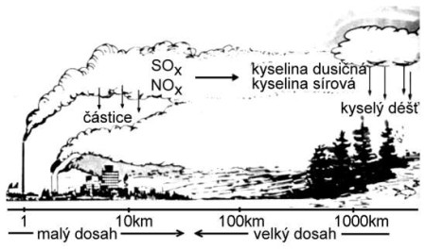

Zdroje:
obrázek: http://www.komenskeho66.cz/materialy/chemie/WEB-CHEMIE8/vyzmamneoxidy.html

video: https://www.youtube.com/watch?v=HgWIk8tkefE

